Bogotá, 11 de febrero de 2020

Señores
Corporación Universitaria UNITEC
Departamento Financiero
Permiso Financiero

Yo Tania Milena Aldana Martin identificado con cedula de ciudadanía número 1.073.710.431 de Soacha, inscrito en el programa: Mercadeo y Publicidad jornada Virtual, como estudiante antiguo, deseo manifestar mi interés en ingresar a estudiar con ustedes y me comprometo a legalizar el pago financiero antes del 14 de febrero del presente año.
Por lo anterior, ingresaré al aula de clase en calidad de asistente y acepto que posterior al 17 de febrero del presente, no podré recibir clases en caso de no estar al día con mi situación financiera ante la institución. Es claro que no tendré notas formales, ni apareceré en listas de asistencia hasta que cumpla con el compromiso financiero.
El motivo por el cual se ha solicitado este permiso es: no me percate bien de las fechas dadas y por ende hice el proceso la semana pasada no pude ingresar y hasta el presente día puedo comunicarme con la universidad para realizar el proceso.

Cordialmente, | Autoriza:
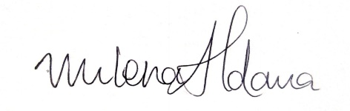  __________________________  Tania Milena Aldana Martin  C.C. 1073710431 | __________________________  Carlos Alfonso Aparicio Gómez  Rector  Corporación Universitaria Unitec

CC: []

